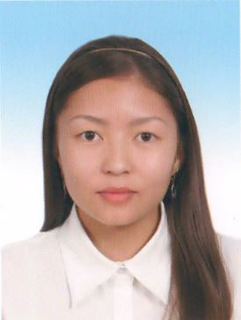

РЕЗЮМЕ
1. | ФИО | Ыбрахым Назерке Ыбрахымқызы
2 | Адес проживания | г. Балхаш, 10м-он, 12Б, кв.2
3 | Контактные телефоны | Дом. 5-5101, мобил.: 8(700)995-04-51,  эл.почта: nazek_ybrakhym@mail.ru
4 | Дата рождения | 12.04.1995г.
5 | Национальность | Казашка
6 | Пол | Женский
7 | Семейное положение | Не замужем
8 | Гражданство | РК.
9 | Образование | Среднее: "Балхашский гуманитарно-технический колледж им. А. Мусина" учет-аудит, экономист-бухгалтер (2011 -2014 г.), Высшее: "Карагандинский государственный университет имени академика Е. А. Букетова" экономика (2014 г.)
10 | Оптыт работы | с 01.08.14г. по 05.09.14г. ГУ "Отдел экономики и финансов города Балхаша" работала по молодежной практике.  с 11.09.2014 г. по 28.11.14г. ГУ "Отдел строительства  г.Балхаш" должность: бухгалтер  с 30.12.2014 по настоящее время работаю в «Школа №3 г.Балхаш» бухгалтер
11 | Владение языками | Казахский родной, русский в совершенстве, английский - со словарем
12 | Личные качества | Ответственность, настойчивость, решительность, быть исполнительным, пунктуальность, добросовестность.
13 | Проффессиональные навыки и знания | Уверенный пользователь ПК (Word.Excel), Іnternet. Помогаю гл.бухгалтеру, работаю с банками, поставщиками. Мемориальный ордер №2, 6, итд.  Работала с накладными, счет фактура, договора, командировочные, акт списание, работа с прогр: К2, Казначейство, ГосЗакуп, итд

